**Наш портфель**

# «Вы выберите нас, мы заботимся об остальном»



Мы – **MCLE.** Компания, торгующая сельскохозяйственными товарами и транспортного обеспечения. Создана в 2012 году.

Наша главная задача заключается в улучшении благосостояния фермеров и справедливой торговле сельскохозяйственными продуктами.Мы тщательно выбираем наших поставщиков, которые являются производителями, специализирующимися на производстве фруктов и овощей, которые становятся нашими союзниками с момента производства и после сбора урожая; благодаря процессу прослеживаемости от выращивания, мы можем доставить нашим клиентам лучшее качество.

Наша основная цель - предлагать решения в каждом управлении, наша бизнес-модель **MCLE** основана на ответственности и постоянном диалоге с заинтересованными группами и этическими принципами, разделяемыми всей командой в повседневной жизни, что приводит к ответственному обслуживанию, которое каждый раз приближает нас к совершенству.

Наша коммуникационная политика отвечает за обеспечение транспарантной в отношении наших внешней и внутренних клиентов.

##### НАШИ ПРОДУКТЫ

***КАКАО-БОБЫ***

Наша компания стремится к справедливой торговле для наших фермеров и клиентов, через конкурентоспособные цены круглый год и обеспечение максимального качества и продовольственной безопасности нашей продукции.

Ассоциации распределяются по регионам в зависимости от типа, качества, периодов урожая и эдафоклиматических условий.

Все производственные подразделения различных ассоциаций сертифицированы в соответствии со стандартами экспортирующей недвижимости, BPA и Fair Trade.

Ниже приводятся некоторые из партнерств на национальном уровне, с которыми мы подписали соглашения о производстве и продаже какао-бобов, которым предоставляется техническая поддержка их производственным подразделениям, направленная на оптимизацию сельскохозяйственных культур, искоренение использования агрохимикатов, влияющих на здоровье человека и окружающую среду.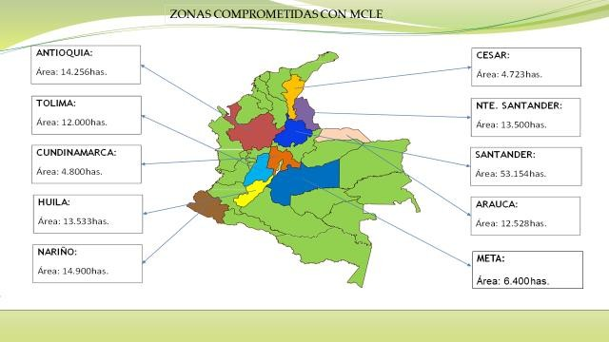

##### ПРОЦЕСС ПОСЕВА

***ПРОЦЕСС СУШКИ И УПАКОВКИ***

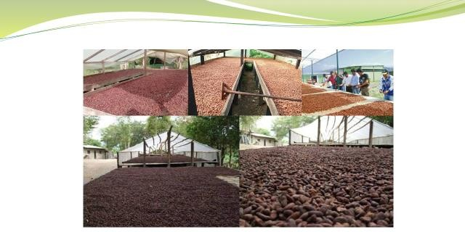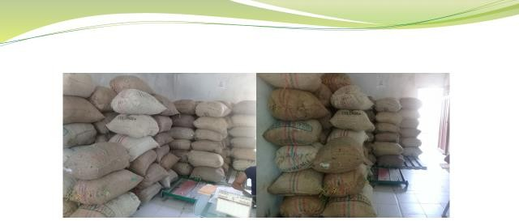

***НАШ КОНЕЧНЫЙ ПРОДУКТ***

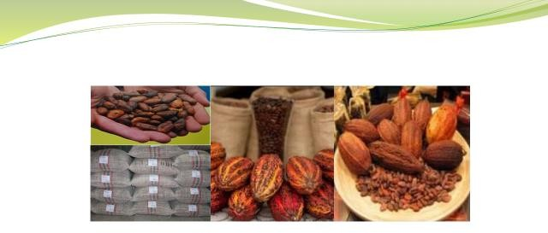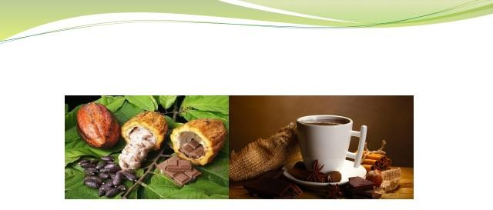

**ФРУКТОВАЯ МЯКОТЬ**

Производится 100% натуральная фруктовая мякоть самого высокого качества. Мы работаем с отслеживаемыми процессами по всей цепочке поставок. Таким образом, мы гарантируем однородный продукт, который уважает все сенсорные качества фруктов; вкус, цвет, аромат и текстуру.

**ОТРОСТЧАТЫЙ ЗАВОД**

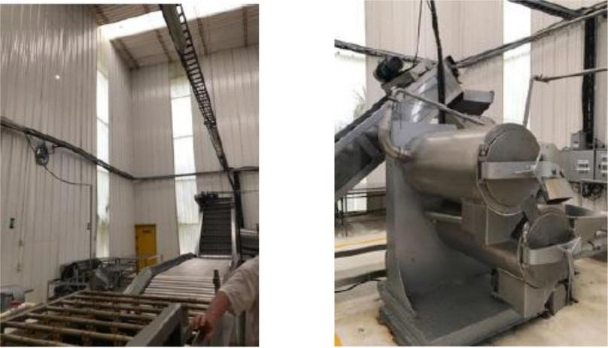 Емкость 600 тонн ежемесячных

**ТРЕБОВАНИЯ**

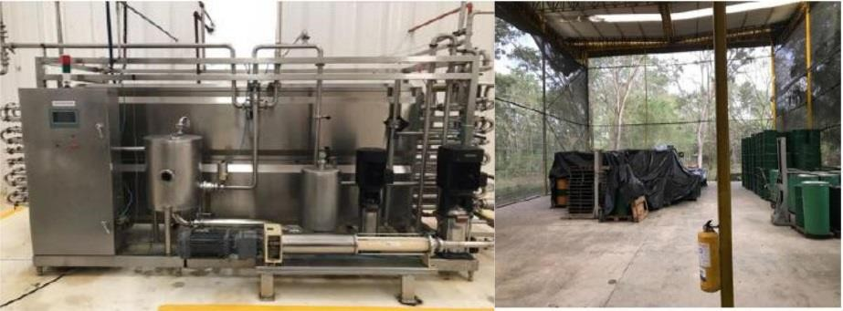У нас есть все предпосылки и требования, которые гарантируют качество продукции (Регистрация INVIMA, KOSHER, HACCP, FDA BCS OKO GARANTIE)

**АСЕПТИЧЕСКИЙ ПРОЦЕСС И УПАКОВКА**

#### Наша технология состоит из Безгнилостного процесса, который стерилизует пульпу путем исключать микроорганизмы которые оно имеет, без влияния своих органолептических качеств,

#### затем он транспортируется асептическими протоками, которые предотвращают контакт с кислородом и ультрафиолетовыми лучами (важные факторы, которые могут повредить продукт) наконец

#### упаковано в мешок с 7 слоями полиуретана, который гигиенизируется внутри для продукта

#### Оставайтесь в идеальной обстановке. Это дает вам срок годности 1 год без использования холодной цепи или химических консервантов

**Прибыли**

С этой упаковкой затраты на холодную цепочку удаляются в международной логистике, морской фрахт и манипулирование портами. Это снижает риск повреждения продукта путем разрыва холодной цепи, снижение стоимости страхования на морских фрахтах и натюрмортах

Как сухой груз.

**ПРЕЗЕНТАЦИЯ ПАКЕТОВ:**

1. 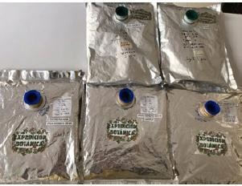 килограмм
2. Килограмма
3. килограмма

5 килограммов

10 килограммов

20 килограммов

220 литров

***ЛИОФИЛИЗАЦИЯ***

Лиофилизация - это метод обезвоживания холодом, общий процесс в пищевой промышленности, известный как обезвоживание (замораживание - сушка звучит проще...), который имеет силу максимально поддерживать органолептические свойства пищи. Этот метод выполняется в вакууме.

* **Массовые презентации 16 гр, 5 кг или 10 кг,** если требуется другая презентация, необходимо знать объемы и размеры для разработки презентации и затраты на них**.** Минимальная партия продажи: 1 еженедельный контейнер
* * Срок действия предложения: 2018 год
* * Срок годности: 12 месяцев
* * Другие условия для согласования

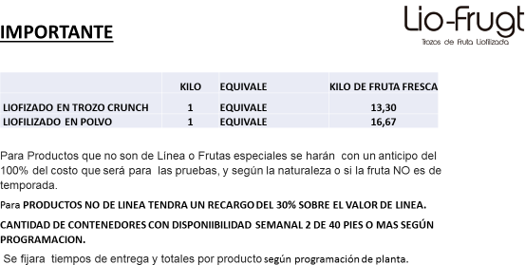

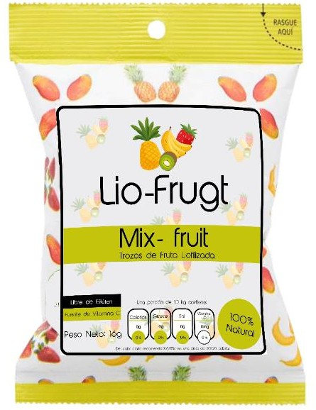 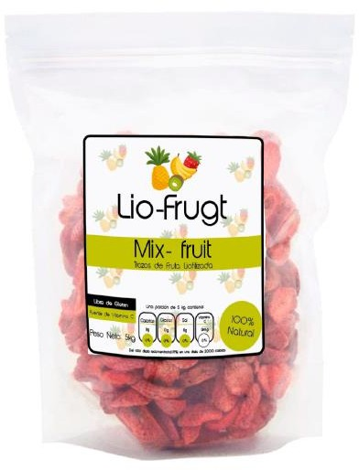 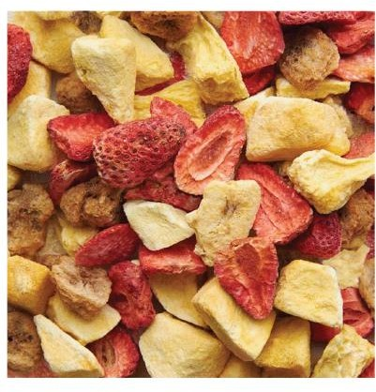

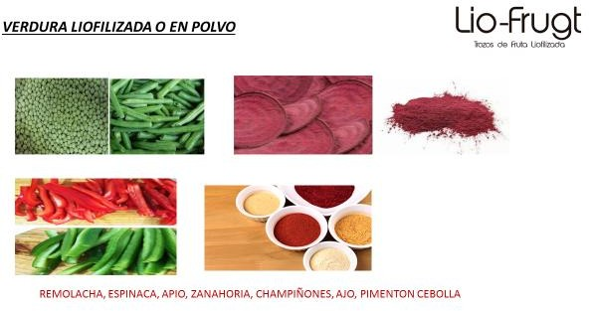

**Кофе**

Социально - предпринимательский проект, направленный на улучшение качества жизни семей с инклюзивной, всеобъемлющей и устойчивой крестьянской системой посредством производства, переработки и маркетинга сельского хозяйства, охраны окружающей среды и продовольственной безопасности, со специальным кофе в качестве первой производственной цепочки.

Как производители кофе мы стремимся сделать разницу с кофе, которые происходят в нашем регионе; поэтому мы ищем способ, чтобы обучать и экспериментировать в процессах прибыли с целью улучшения качества и, очевидно, получить справедливую цену и в соответствии с усилиями, которые мы делаем.

|  |  |
| --- | --- |
| Производители: 600 семей в кофейных регионах; Huila, Tolima, Cauca. (Колумбия) | Культивируемые сорты кофе являются Аравикой: катурра, Кастильо, Колумбия, таби, бурбон и другие. Подвергается процессам улучшения через преимущество в ферментации, с целью подчеркнуть его кислотность и сладость. |

|  |  |  |  |
| --- | --- | --- | --- |
| Базовые муниципалитеты | Питалито – Киндио (Колумбия) | Сорта кофе: | Арабика |
| высота над уровнем моря | 1400 – 1800 | Время сушки  в дни: | С 15 до  20 |
| Тип ферментации: | В баке | Время ферментации: | С 24  до 36 часов |
| Предложенный кофе | необжаренный кофе. | Зеленые микро-серии | По профилю |

У нас тоже есть

**CAFÉ ESPECIAL* чашка 83-84 точек SCAA 14 (Lb)**

##### необжаренный кофе. жареный кофе

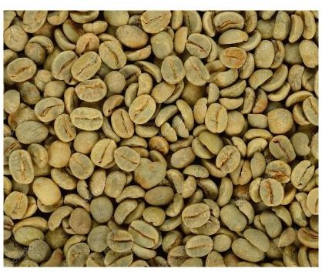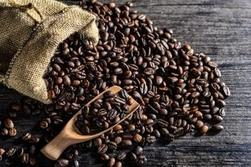

Различные качества кофе для местного рынка, такие как: * отборный кофе (институциональный) * кофе Excelso * специальный кофе некоторые соответствующие данные: 1. Кафетерий100 % выбран 2. Происхождение долины, Киндио, Толима, среди других 3. Производственная мощность 300 000 льбс в месяц

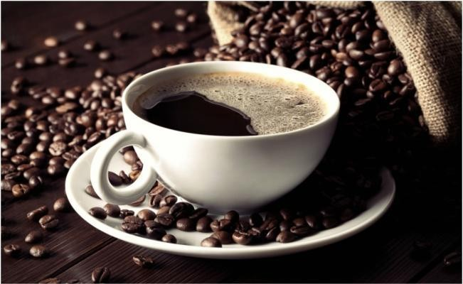

***СВЕЖИЕ ФРУКТЫ***

**Выбранные продукты**

### ГУАВА PLATANO HARTON

ЕЖЕВИКА АВОКАДО LORENA

АВОКАДО МАРАКУЙЯ

АНАНАС GOLD АПЕЛЬСИН TANGELO

МАНГОСТАН ЛАЙМ THAITI

МАНДАРИН ТЫКВА ГИГАНТСКАЯ

БАНАН ГРЕНАДИЛЬ

ГУАНАБАНА АВОКАДО CHOQUET

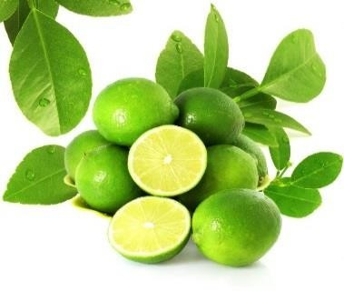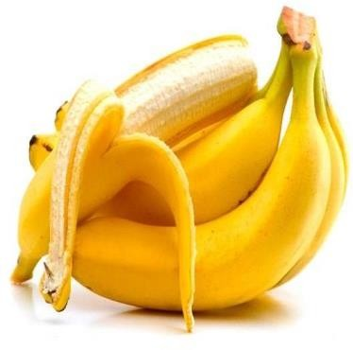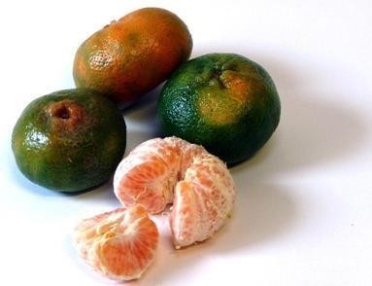

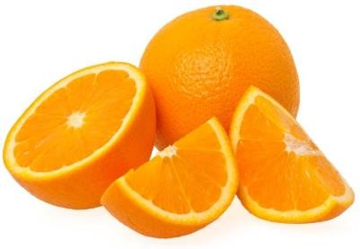

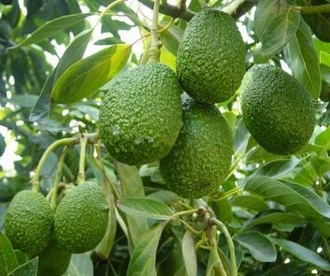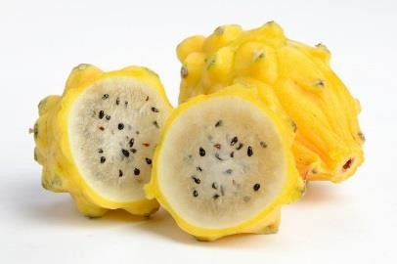

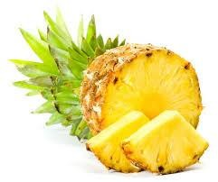 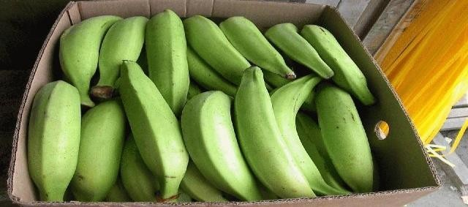

## ФАСОЛЬ

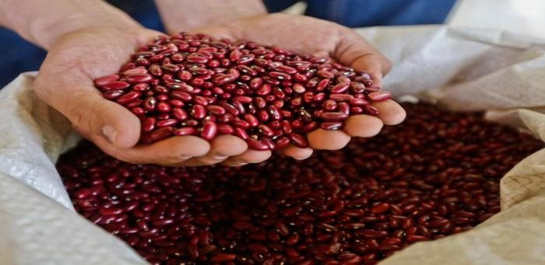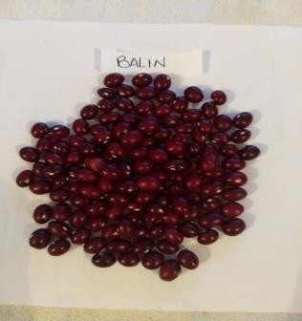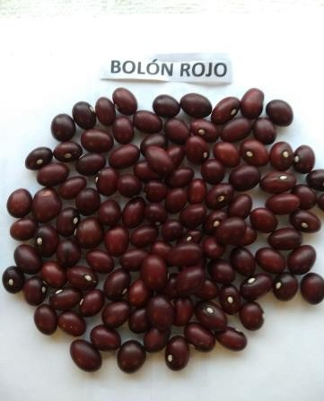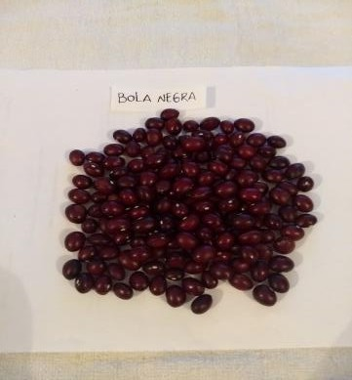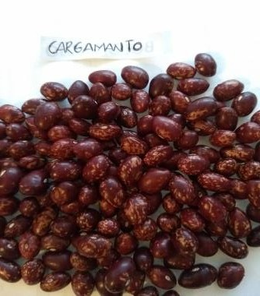

***ДЕРЕВО (ТИК)***

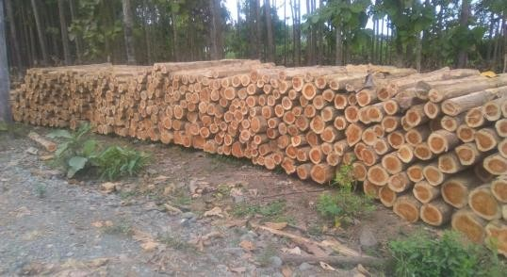

CALIDAD: Corriente y con presentación careada

CANTIDAD Количество: 40 контейнеров 40'Std или HC в месяц от каждого из двух источников в общей сложности 80 контейнеров в месяц.

Презентация: дерево в Rolo колеблется от M3:

40 - 54 cms

55 - 70 cms

71 - 84 cms

85 - 99 cms

100 - 114 cms

115 - 130 cms.

ДЛИНА ДРЕВЕСИНЫ: 220 CMS

Тонн / контейнер: 25 м3 на контейнер

ОБЩИЕ УСЛОВИЯ ФОРМУЛА ПОКРЫТИЯ: Hoppus

PAGO: Vía MT103 o TT копии посадочных документов, после создания Sblc (Stand-By Letter of Credit)в качестве гарантии оплаты, подтвержденный Sblc, безотзывный, делимый, Оперативный, в поле зрения, и Revolving.

* УСЛОВИЯ ТОРГОВЛИ
* КОНТРОЛЬНЫЕ ПОКАЗАТЕЛИ И УСЛОВИЯ ДОСТАВКИ
* Торговые условия оплаты: 100% заранее
* ВРЕМЯ ДОСТАВКИ: ПЕРВАЯ ДОСТАВКА ПО ЛОГИСТИКЕ И ДОКУМЕНТАЦИИ 2 МЕСЯЦА

ВРЕМЯ ДОСТАВКИ: СЛЕДУЮЩИЕ ПОСТАВКИ ЗАВИСИТ ОТ ЗАПРОШЕННОГО КОЛИЧЕСТВА (15-30 ДНЕЙ)

* УСЛОВИЯ
* ДОСТАВКА В СООТВЕТСТВИИ С ПЕРЕГОВОРАМИ * FOB-CIF СОГЛАШЕНИЕ О ПЕРЕГОВОРАХ
* FOB – CIF ACUERDO A NEGOCIACION
* ЗАПИСИ ICA И INVIMA
* СЕРТИФИКАЦИЯ СЕЛЬСКОХОЗЯЙСТВЕННЫХ КУЛЬТУР
* СЕРТИФИКАЦИЯ ПРОТИВ НАРКОТИКОВ

СЕРТИФИКАТ ПРОИСХОЖДЕНИЯ-КРИТЕРИИ ПРОИСХОЖДЕНИЯ

* (ПРИСЯЖНОЕ ЗАЯВЛЕНИЕ)
* ИНСПЕКЦИЯ ГРУЗОПЕРЕВОЗОК ВЛАСТЯМИ

С уважением,

#### MCLE

***Sonia I. Peñuela G.***

**PRESIDENTE**

Телефон - +57 (310)3129651 / +57(318)7057200

Сотовоый: +57 1 4777067